1. 安装Ubuntu 虚拟机，创建端口号为3389的Endpoint

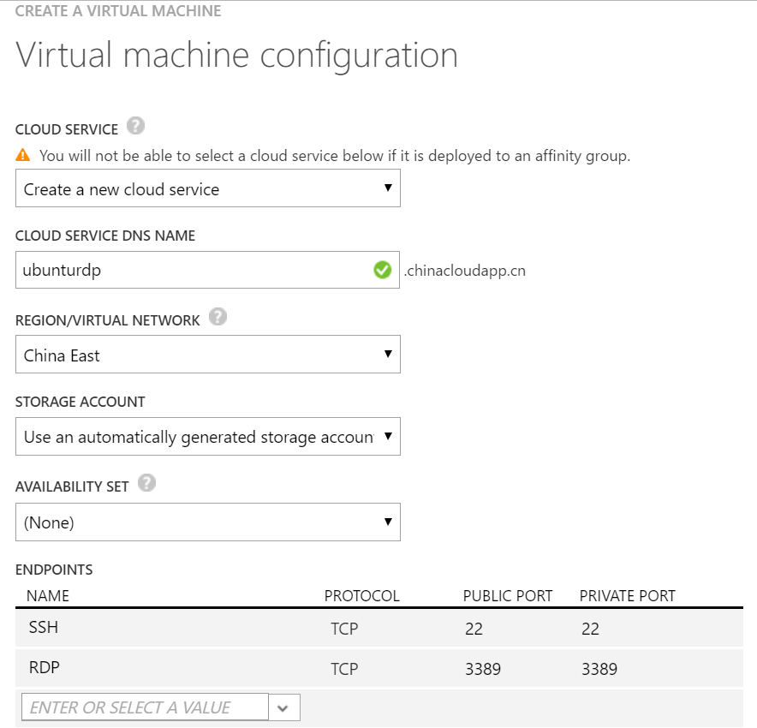

1. 安装Gnome桌面

sudo apt-get update

sudo apt-get install ubuntu-desktop

1. 安装xrdp和xubuntu-desktop

sudo apt-get install xrdp

sudo apt-get install xubuntu-desktop

4) 修改配置文件 /etc/xrdp/startwm.sh，添加 xfce4-session行

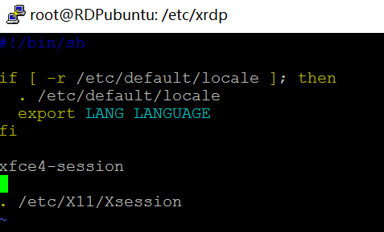

1. 添加xfce4-session

echo “xfce4-session” >~/.xsession

5) RDP连接到ubuntu

